最優秀理事長
Most Outstanding Local President
LOM名 |  | 申請担当者名
一般社団法人大阪青年会議所 |  | 岡田 慎太郎 08053000592
基本情報 |  | Basic Information
理事長名 |  | Name
小嶋隆文 |  | RYUBUN KOJIMA
- リーダーシップ・動機づけ・インスピレーション |  | Leadership, Motivation, Inspiration of Members
理事長がリーダーシップを発揮した事例を一つ記述してください |  |  | Please give an example of how this Local President acted as a leader ※200単語まで
彼は、２８人の理事・役員とともに、大阪青年会議所内に５つの室と１２個の委員会を設置し、全８１３名のメンバーをまとめました。  また、彼は、３４の事業を実施し、のべ３万８９１２人を動員しました。  さらに、１９１名の新入会員を得ました。 |  |  | He, along with 28 board members and executives, set up five chambers and 12 committees in the JCI Osaka, and brought together all 813 members. He also conducted 34 projects and mobilized 38,912 people. In addition, we have welcomed 191 new members.
理事長がどのようにメンバーのモチベーションアップし、メンバーをインスパイアしたかを、一例を用いて記述してください |  |  | Please give an example of how this Local President motivated and inspired members. ※200単語まで
彼は、８１３名のメンバー及び１９１名の新入会員のモチベーションをアップさせるために、他に善かれかしの精神である「善」という合言葉を用いました。彼は、メンバーに対し、私にとってどう善いのか？ではなく、私たち生きとし生けるものにとってどう善いのか？そこに「善」はあるのか？と、常に自ら問いかけ続けることを説きました。  これにより、メンバー同士の間で自然と他を思いやる働きが生まれ、互いにモチベーションを高め合う連鎖が生まれ、メンバー一人ひとりがその力をいかんなく発揮することができました。 |  |  | He used the word "good" to motivate 813 members and 191 new members. What is good for me, he told the members? But not what's good for those of us living and living? Is there goodness there? And, it was explained that it kept asking the question voluntarily at all times. As a result, the work that naturally thinks about others between the members was born, and a chain that raised the motivation of each other was born, and each member was able to demonstrate its power without regard.
- 地域社会への影響 |  | Community Impact
理事長が地域社会のために行った活動を記述してください |  |  | What work has this person done in their community? ※200単語まで
・「SDGs未来会議-未来をつくるソーシャルサミット」  善が循環する国際都市大阪の実現の為、SDGsを推進する活動を大阪市内にて行いました。  各省庁・大阪府・大阪市などの行政や、一般協賛企業を募り、イベントやセミナーを運営することで、大阪に住み暮らす人々や企業を対象にSDGsの重要性を認識していただくとともに、意見交換や討議をすることで更に理解を深めていただきました。 |  |  | Future Conference - Social Summit to Create the Future In order to realize Osaka, an international city where good is circulating, we held activities in Osaka to promote SDGs. By recruiting governments such as ministries, Osaka Prefecture, Osaka City, and general sponsored companies, and by operating events and seminars, we recognized the importance of SDGs for people and companies living in Osaka, and deepened their understanding by exchanging opinions and discussions.
この活動は地域社会にどのように貢献しましたか？ |  |  | How has this work benefited the community? ※200単語まで
主に近畿圏より多数のご参加をいただき、大阪会場では3日間で通算2万0580人の人々が参加致しました。大阪青年会議所と株式会社宣伝会議とで共催し、連携パートナーとしては外務省・文部科学省などの省庁、Panasonicなどの一般企業の皆様にご協力いただきました。  このような協賛活動や、未来会議内でのSDGsセミナーなどを通し、SDGs推進が大企業だけではなく、中小企業や個人へと伝播し、大阪のみならず近隣地域の企業や遠方の企業までもSDGsに対する意識が変化致しました。 |  |  | A total of 20,580 people participated in the Osaka venue in three days, mainly from the region. It was co-hosted by the JCI Osaka and the Advertising Council, Inc., and as a partner, the ministries of the Ministry of Foreign Affairs, The Ministry of Education, Culture, Sports, Science and Technology, and other general companies such as Panasonic cooperated. Through such sponsorship activities and SDGs seminars in the Future Conference, the promotion of SDGs has spread not only to large corporations, but also to small and medium-sized enterprises and individuals, and awareness of SDGs has changed not only in Osaka but also in neighboring and distant companies.
- LOMへの影響 |  |  | Impact on Local Organization
ＪＣＩメンバーとしての理事長の責任（責務）を記述してください |  |  | What responsibilities did this person take on as a JCI member? ※200単語まで
彼は国際的な会議、ローカルな会議すべてに参加し、大阪の理事長という存在を常に意識行動をしていた。彼は常にJCIメンバーとしての責任を持って行動を起こし、メンバーの模範として組織を導いてきた。若者、地域組織に新たなより良い変化を生み出し、持続可能性を念頭に置いた運動の発信と「善」の循環を推進した。つまり、常に進化し続ける街の実現を私たちの地域で実現した。自己開発や持続可能なプログラムを実施する際は、いつも協働で行う事をこころがけ、地域社会の発展に貢献した。脈々と受け継がれてきた伝統と歴史を継承し、時代に即した運動を遂行するために、ロムメンバーの一丸となる事を常に意識し、リーダーとして約1000名のメンバーのモチベーションを上げる施策と意識改革を講じ続けました。 |  |  | He participated in all international and local meetings, and was always conscious to be a good living example as the president of JCI Osaka. He has always acted responsibly as a JCI member and has led the organization as an example to members. It created new and better changes for young people and local organizations, and promoted the dissemination of movements with sustainability in mind and the cycle of "good" in mind. In other words, we realized a city that is constantly evolving. When implementing self-development and sustainable programs, we always try to do things together and contribute to the development of local communities. In order to inherit the tradition and history that has been passed down through the generations, and to carry out the movement in accordance with the times, we have always been conscious of the unity of the JCI Osaka members, and continued to implement measures and awareness reforms to motivate approximately 1,000 members as leaders.
理事長はどのようにLOMに貢献しましたか？ |  |  | How did this member's contributions benefit their Local Organization? ※200単語まで
組織をさらに強いものとするため、191名の新人会員を増強することに成功しました。この増員は、地域組織に大きな経済効果を生み出し経済的にも貢献を致しました。月例会では多様な価値観を生み出し、新たな価値を創造し未来を切り拓いていく力を身につけることを目的に、プレゼンテーション企画「WITH」を実施し、メンバーによる大阪をより良くするためのアイデアや想いを発信する機会を提供しました。彼は運動の発信源である理事長自らが率先して行動することで、メンバーに対し後に続いてともに行動をする力を与え、メンバーのモチベーションを持続させ続けることができました。 |  |  | We have succeeded in expanding our 191 new members to make the organization even stronger. This increase has created a significant economic impact on local organizations and contributed to the economy. At the monthly meeting, we held a presentation project "WITH" with the aim of creating diverse values, creating new value and developing the future, and providing opportunities for members to share their ideas and thoughts on making Osaka better. He was able to continue to motivate the members by taking the initiative, which is the source of the movement, to give them the ability to act together.
- JCIイベントへの参加 |  |  | Participation in JCI Events
LOMイベント参加を記述してください |  |  | Describe the member's participation in events and projects of their own Local Organization ※200単語まで
１月例会 446名出席  ２月例会 434名出席  ３月例会 479名出席  ４月例会 344名出席  ５月例会 210名出席  ６月例会 245名出席  ７月例会 314名出席  ８月例会 開催なし  ９月例会 763名中 411名出席 出席率 54％  １０月例会 763名中 321名出席 出席率 42％  １１月例会 763名中 285名出席 出席率 37％  １２月例会 開催なし |  |  | January Monthly Meeting 446 members  February Monthly Meeting 434 members  March Monthly Meeting 479 members  April Monthly Meeting 344 members  May Monthly Meeting 210 members  June Monthly Meeting 245 members  July Monthly Meeting 314 members  No August meeting  September Monthly Meeting 411 members  October Monthly Meeting 321 members  November Meeting 285 members  No December Monthly Meeting
他LOM、NOM、国際イベントやプロジェクトへの参加状況を記述してください |  |  | Describe the member's participation in events and projects of other Local Organizations, the National Organization and Internationally. ※200単語まで
韓国大阪青年会議所 48周年記念式典  東京青年会議所 70周年記念式典  吹田青年会議所 50周年記念式典  奈良青年会議所 60周年記念式典・祝賀会  京都会議 292名出席  金沢会議 104名出席  ＡＳＰＡＣ済州大会 143名出席  サマーコンファレンス 274名出席  全国大会富山大会 249名出席  世界大会タリン大会 86名出席 |  |  | JCI Korea Osaka 48th Anniversary Ceremony  JCI Tokyo 70th Anniversary Ceremony  JCI Suita 50th Anniversary Ceremony  JCI Nara 60th Anniversary Ceremony and Celebration  JCI JAPAN Kyoto Conference : Attendance at 292  JCI Kanazawa Conference: Attendance at 104  JCI ASPAC in Jeju : Attendance at 143  JCI JAPAN Summer Conference in YOKOHAMA : Attendance at 274  JCI JAPAN Toyama National Convention : Attendance at 249  JCI World Congress in Tallin: Attendance at 86
- JCI活動におけるJCI Valuesの実践 |  |  | Exemplification of JCI Values in JCI Activities
理事長はJCI活動でどのようにJCI Valuesを実践しましたか？  JCI Values＝クリード  我々はかく信じる：  「信仰は人生に意義と目的を与え  人類の同胞愛は国家の主権を超越し  正しい経済の発展は  自由経済社会を通じて最もよく達成され  政治は人によって左右されず法によって  運営されるべきものであり  人間の個性はこの世の至宝であり  人類への奉仕が人生最善の仕事である」  要約：自信を与え、地域を結び付け、機会の平等を普及させ、公正な社会を確立し、文化的な多様性を受け入れ、持続可能なインパクトを創り出す  JCIミッション・ヴィジョンについても記載してください。  ミッション：より良い変化をもたらす力を青年に与えるために、発展・成長の機会を提供すること  ヴィジョン：若き能動的市民の主導的なグローバル・ネットワークになること |  |  | How does this member exemplify the JCI Values in JCI activities? ※200単語まで  【参考】  The Creed of Junior Chamber International  We Believe:  That faith in God gives meaning and purpose to human life;  That the brotherhood of man transcends the sovereignty of nations;  That economic justice can best be won by free men through free enterprise;  That government should be of laws rather than of men;  That earth's great treasure lies in human personality; and  That service to humanity is the best work of life  JCI Mission  To provide development opportunities that empower young people to create positive change  JCI Vision  To be the leading global network of young active citizens
2019年を通して、まちの未来を考え、課題の大小にかかわらず良い大阪を造る主体者としての強いリーダーシップでLOMメンバーを巻き込み、それぞれの立場の違いを越えた他に善かれかしの精神で連携し、世界から注目されている大阪の魅力を発信し、善が循環する国際都市大阪の実現に貢献されました。具体的には、国際連合が掲げる持続可能な開発目標のSDGｓを広く市民に知っていただくため、2019年度に実施された34の事業全てに、SDGｓのゴールナンバーを設定し、普及に尽力されました。 |  |  | Throughout 2019, we have been involved in LOM members with strong leadership as principals who build good Osaka, regardless of the size of the issues, and cooperate disengage in a good spirit beyond the differences in their respective positions, and have contributed to the realization of Osaka, an international city where good is circulated, by transmitting the appeal of Osaka, which is attracting attention from all over the world. Specifically, in order to make the Public Aware of the Sustainable Development Goals set forth by the United Nations, we were instrumental in establishing and disseminating the goals of the SDGs for all 34 projects implemented in FY 2019.
JCI活動の中で理事長が最も大切にしていたJCI Valuesを記述してください |  |  | Which JCI Value does this member exemplify most in his or her JCI activities? ※150単語まで
「positive change」：  メンバーそれぞれが、まずはたった一人、最も身近な人に対して他に善かれかしの精神で行動し、そして常に自らに「私にとってどう善いのか？ではなく、私たち生きとし生けるものにとって、どう善いのか？そして、そこに善はあるのか？」と問いかけ続けることによって、約1000名のメンバー一人ひとりの力を最大限かつ相乗的に活用し、そして、より大きく力強くし、他に見ることのないプロボノ集団として、情熱的かつ機動的に社会実験的な取り組みにも果敢に挑み、挑戦し続けるゆるぎない意志と力強い行動力、リーダーシップを備えた人間となり、組織や大阪の枠を越え一人ひとりの善を推進させる推力としての役割を果たすことを常に大切にされていました。 |  |  | "positive change": Each member first acts in the spirit of goodness and the other to the person who is closest to him, and always says to himself, "What is good for me? But what's good for those of us who live? And is there good there? By continuing to ask, we will make the most and synergistic ally the power of each 1,000 members, and as a Pro bono group that is bigger and stronger and never sees others, we will be a human being with a will, strong action power, and leadership to continue to challenge and challenge passionate and agile social and experimental initiatives, It has always been important to play a role as a thrust that promotes the goodness of each and every one of us beyond the boundaries of the organization and Osaka.
- 個人生活においてのJCI Valuesの実践 |  | Exemplification of JCI Values in Personal Life
理事長は自身の生活の中でどのようにJCI Valuesを実践しましたか？ |  | How does this member exemplify the JCI Values in his or her personal life? ※200単語まで
彼は、「positive change」を起こすため、SDGsを用いて、自身の生活の中にもSDGsのゴールナンバーを設定し、行動しました。  具体的にはゴール１７を掲げ、個人の繋がりや他団体との連携を積極的に用いて、その中でも自らが率先して行動をすることで、身近な人々の意識を変え続けました。  彼は、この運動を今も続けながら、SDGｓを広めており、自分の周りの人々の意識をよりポジティブに変革し続けています |  | He used SDGs to set and act on the SDGs' goal numbers in his life to make a "positive change." Specifically, he set a goal of 17, and continued to change the consciousness of people close to us by actively using individual connections and cooperation with other organizations, and taking the initiative in taking the initiative. He continues to spread the SDGs while continuing this movement, and continues to change the awareness of the people around him more positively.
理事長が自身の生活の中で、最も大切にしていたJCI Valuesを記述してください |  | Which JCI Value does this member exemplify most in his or her personal life? ※150単語まで
「positive change」：  人は情熱的かつ機動的に社会的実験にも果敢に挑み、それがたとえうまくいかなくても学びを得ることで次に活かすことができます。その為には私たち一人ひとりが最も身近な人に対して他に善かれしの精神で行動することが大切であり、そうすることで人の心の奥底に宿る”善”を循環させることができるということを信念としています。  自身の生活の中でも身近な人から、まずは家族や友人、そして自社の従業員などに対しても、他に善かれかしの精神を実践し続け、人々の意識を変革し続けています。 |  | "positive change": People are passionate and agile in challenging social experiments, and even if they don't work, they can learn and make the next use of them. For this reason, we believe that it is important for each of us to act in the spirit of goodness to the person closest to us, and that by doing so, we can circulate the goodness that dwells deep in the hearts of others. We continue to change people's consciousness by continuing to practice the spirit of goodness from people close to us in our lives, to family, friends, and our employees.

「リーダーシップ・動機づけ・インスピレーション」項目に添付する画像を下部に貼付してください
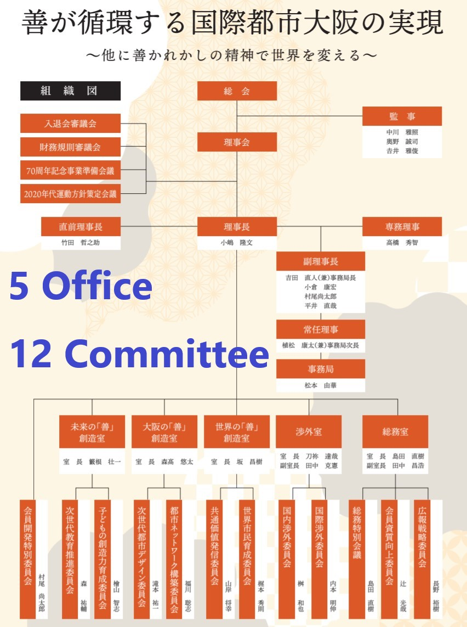 | 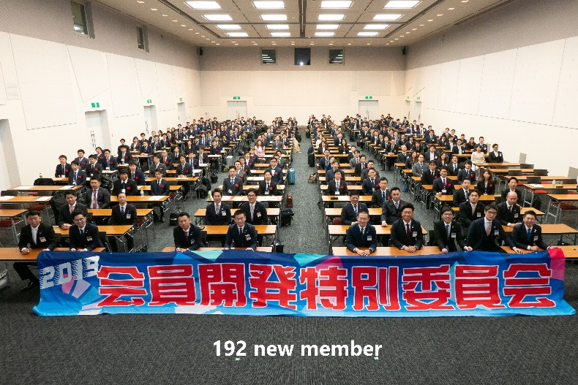
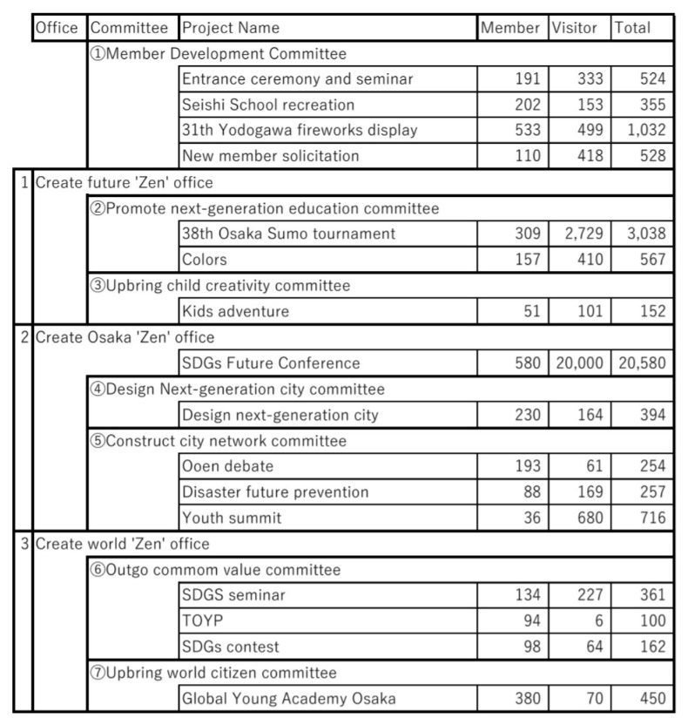 | 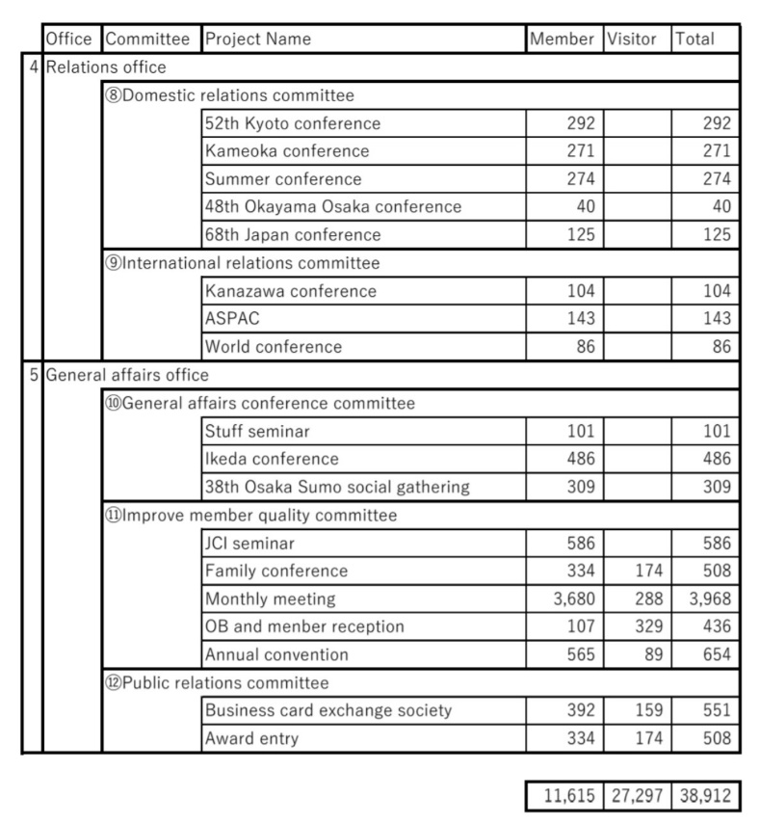

「地域社会への影響」項目に添付する画像を下部に貼付してください
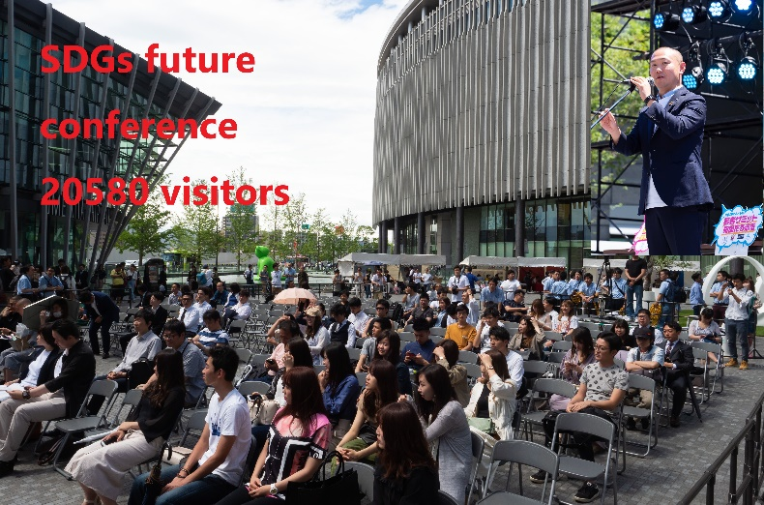 | 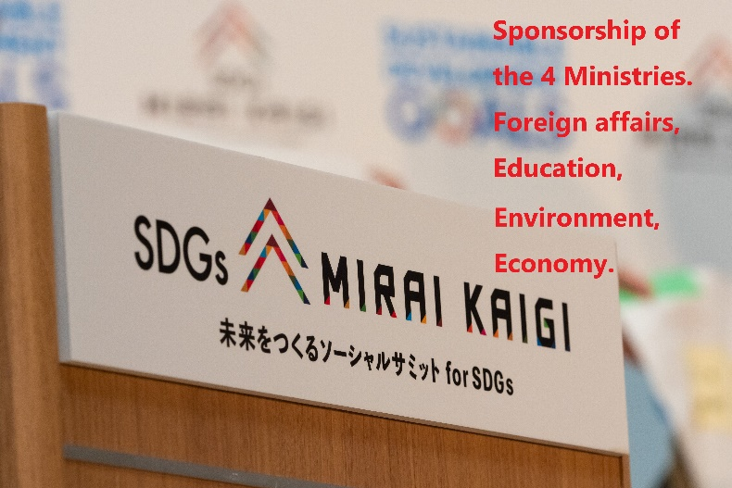
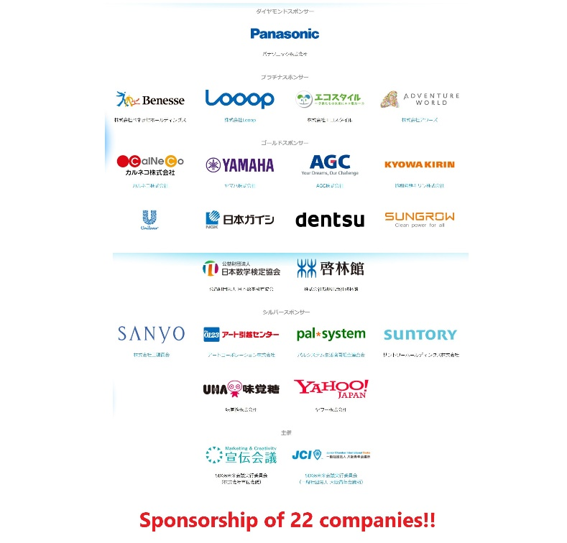 | 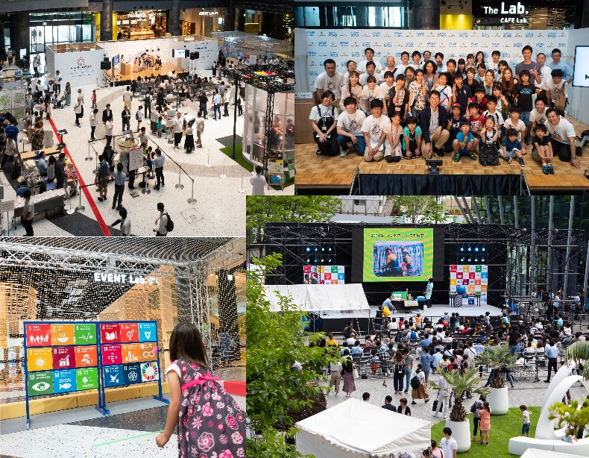

「LOMへの影響」項目に添付する画像を下部に貼付してください
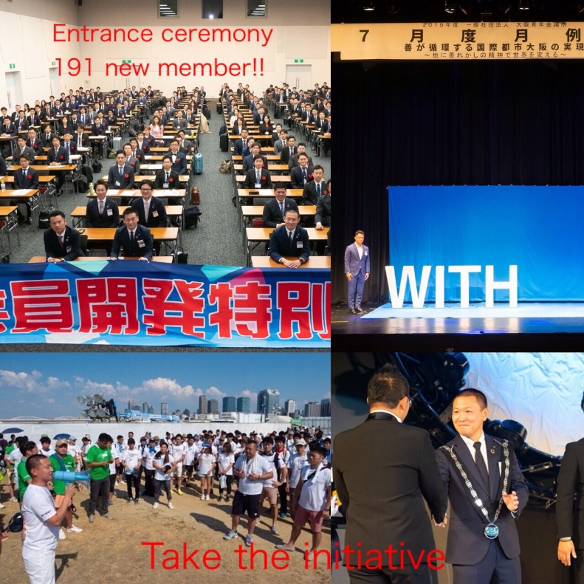 | 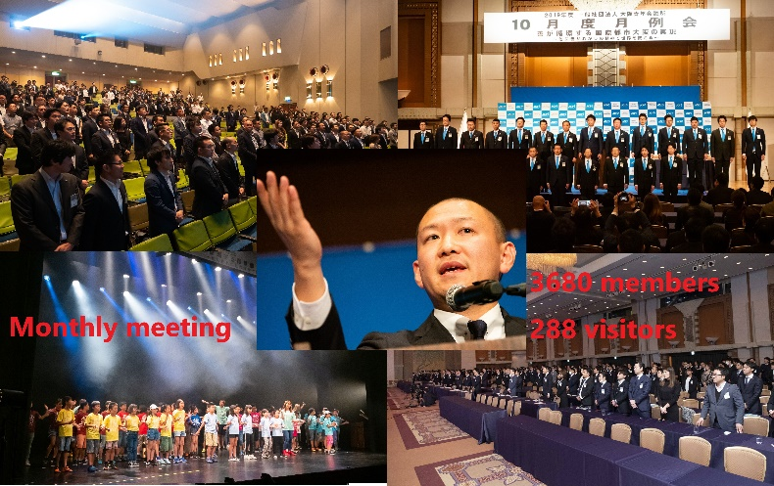
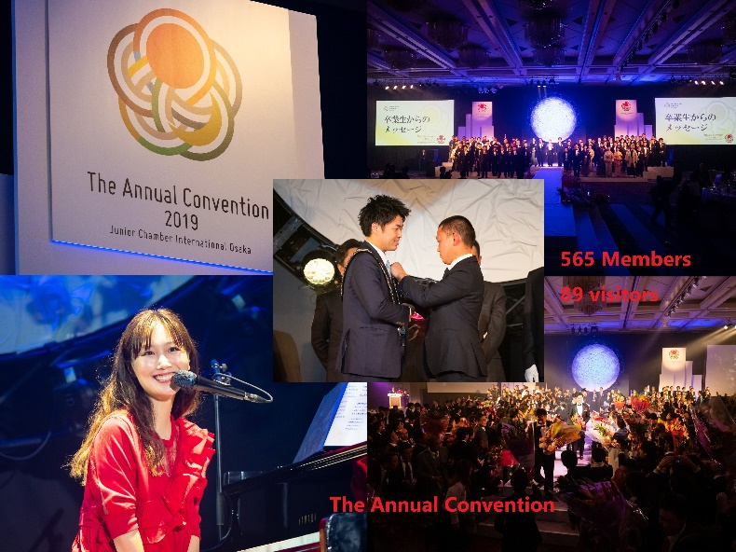 | 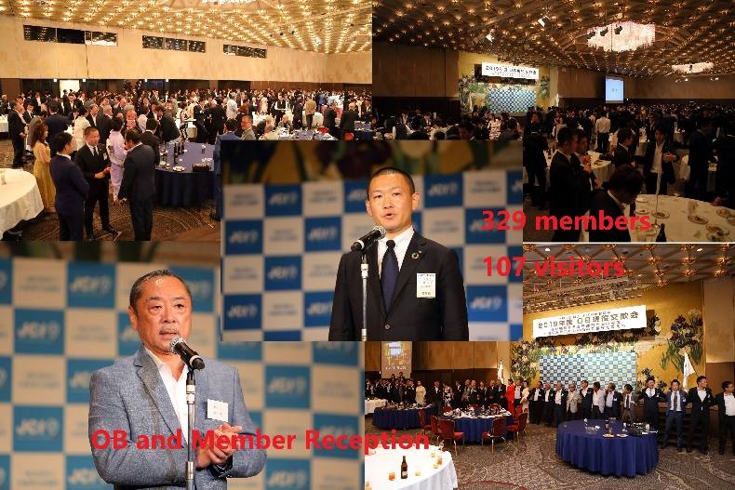

「JCIイベントへの参加」項目に添付する画像を下部に貼付してください
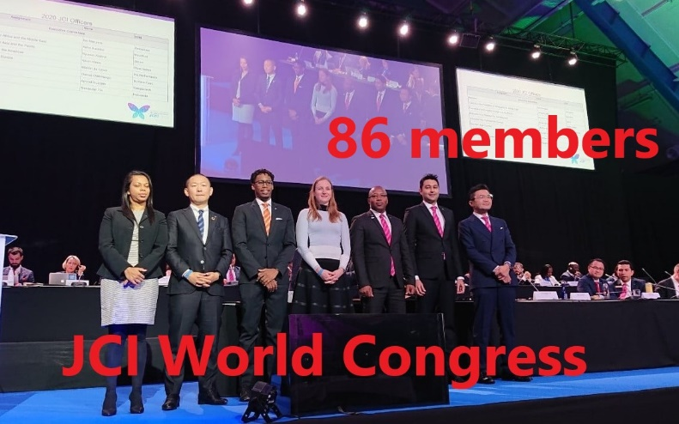 | 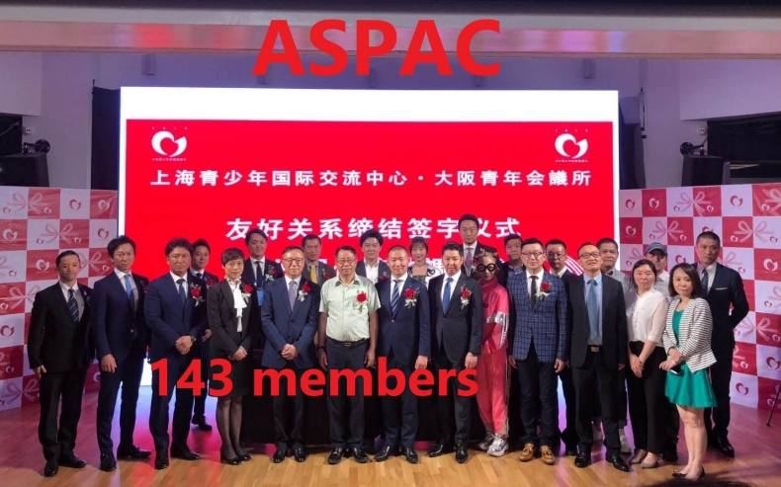
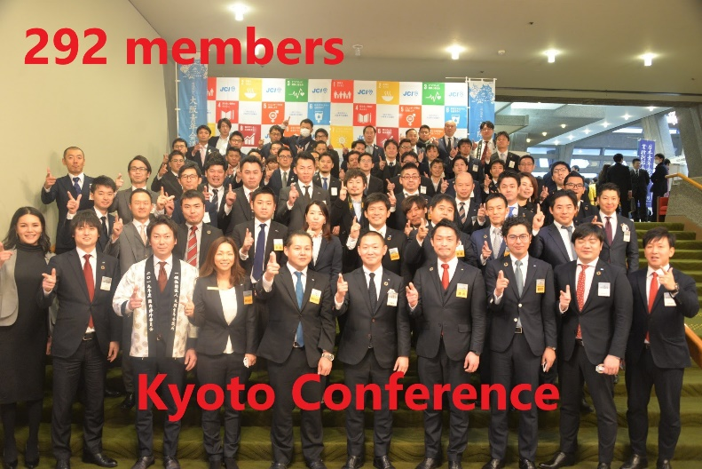 | 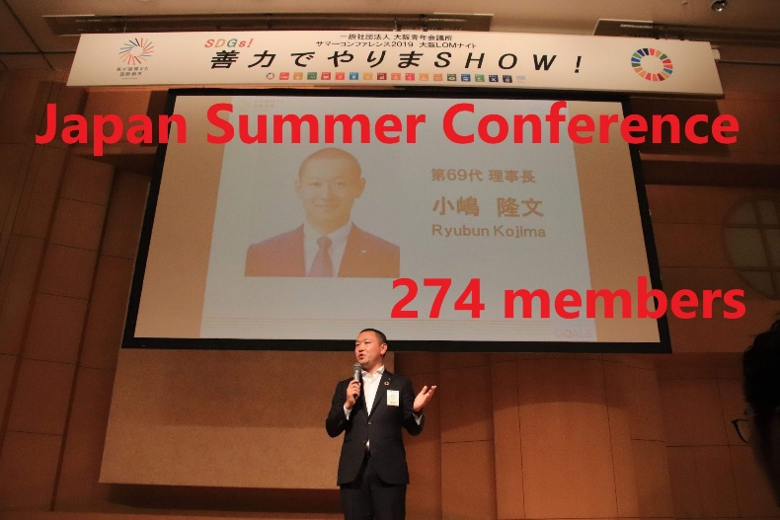

「JCI活動におけるJCI Valuesの実践」項目に添付する画像を下部に貼付してください
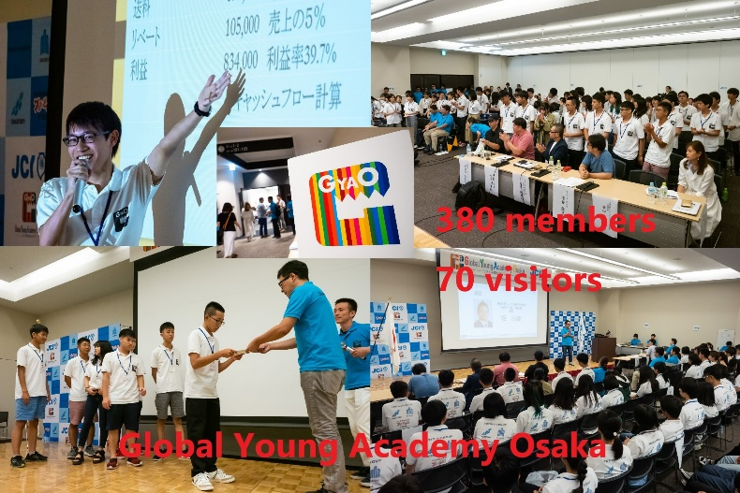 | 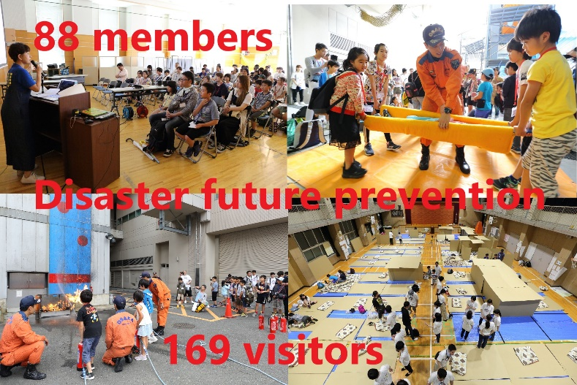
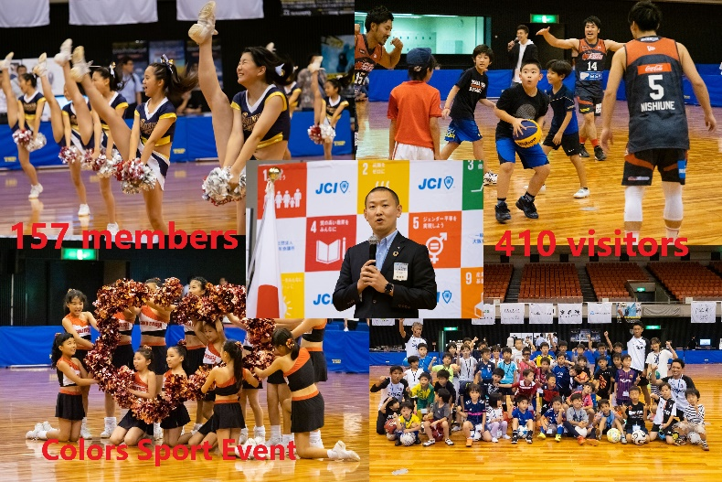 | 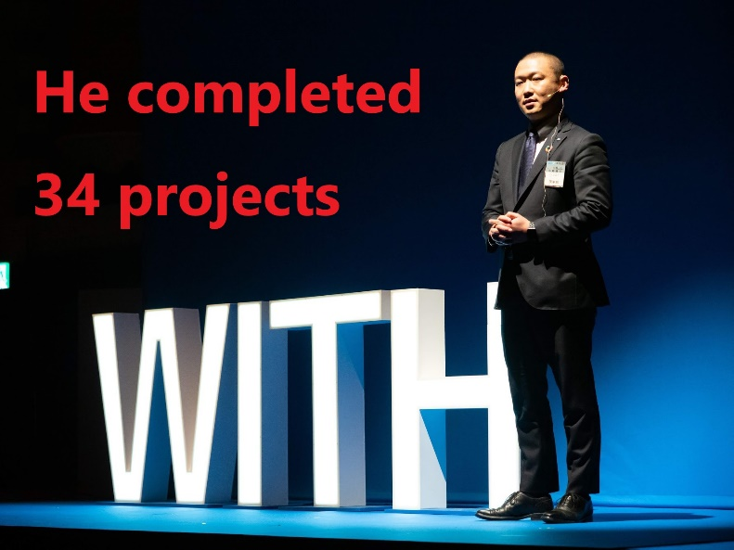

「個人生活においてのJCI Valuesの実践」項目に添付する画像を下部に貼付してください
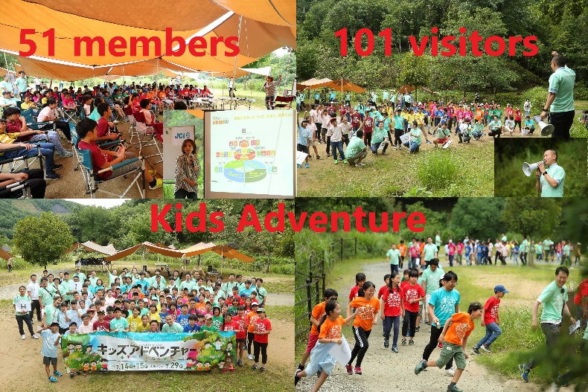 | 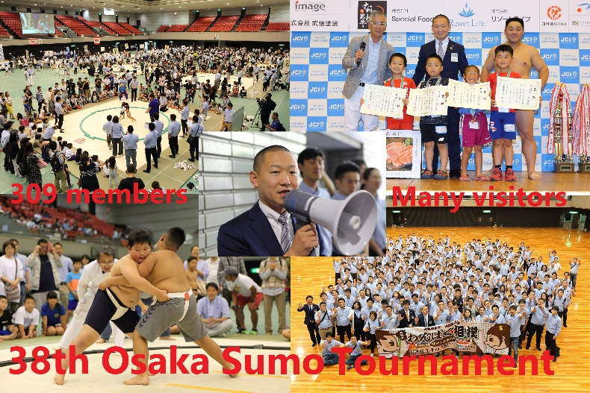
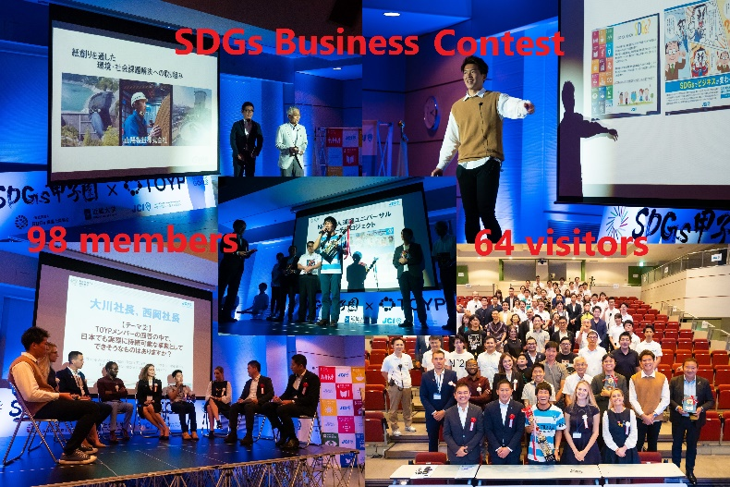 | 